新北区徐文娟名教师成长营课例研究教学设计
课题：Unit4 Hobbies | 年级：五年级 | 执教：薛林 | 日期：2020.10.16
教学背景
一、文本解读
1.[What]主题意义和主要内容
本课是江苏译林版《牛津小学英语》（五年级上册）Unit 4 Hobbies的第一教时内容，主要学习story time。本课出现的内容大多数是新知，先介绍自己的兴趣爱好，然后再介绍朋友们的兴趣爱好，呈现了like doing这一结构与第一人称和第三人称代词连用时的不同形式和用法，学生在感悟、理解上存在一定难度。因此，本课目标定位让学生初步感知动词三单式的基本表达句式和like doing在文中的表达，培养学生整体把握课文、理解意义，并能联系生活，初步运用所学知识的能力。
- [Why]写作意图
本课主旨在引导学生多多关注身边朋友亲人的爱好，同时更旨在引导学生良好的兴趣爱好造就更美好的生活。
3.[How]文体结构和语言修辞
本课是语篇教学，主要涉及到了动词三单式和like doing在文中的表达方式，整个语篇氛围四个板块，结构清晰。
二、学情分析
1.学生已有知识水平
本节课的教学对象是本校五（6）班的学生，本班共有学生47人。大部分学生在英语学习方面基础比较薄弱，对学习有畏难情绪，在课堂学习过程中参与度不够。根据学生的实际情况，利用“小组合作学习”提高其参与度与活动的积极性。
2学生已有背景知识
在学习本课之前，学生已经掌握了一定量的动词，并能运用这些动词进行日常交际对话，同时也已初步感知了三单式。
- 学生可能存在学习难点
本课的难点是语篇教学，需帮助他们感知动词三单式和like doing在文中的表达方式，并在练习与交流中自主掌握、接受语篇内容，并能运用一定的方法进行自主阅读、解题。
教学目标
教学目标：
一、学习理解
1.学生能听懂、理解单词、词组hobby,also, both, read stories, dance , play the piano, watch films ,be good at, a lot of，能听懂、会读、会说日常交际用语：如：I like doing. He/She likes doing. He ／She is (not)good at…
2.通过观察文本插图，学生能描述与文本相关的背景信息。
3.通过开放性设问，让学生推测文本信息，培养学生快速捕捉文章大意的能力。
4.通过精读培养学生获取文本详细信息的能力。
5.在情境中感知，理解，猜测相关词汇的能力。
二、应用实践
1.通过 retell the story，把学生引入情境，培养学生概括文本信息的能力和活用词汇、句型进行交流的能力。
2.通过朗读文本内容，形成语感，加深对文本信息的理解。
3.通过交流问答，学生能结合自己实际情况运用本课核心句型I like....He/She likes...
三、迁移创新
1.通过创设的类似的阅读教学情境，进一步提升文本教学，提高学生的综合语言表达能力。

教学重点：
1、句型：What do/does...like doing? I/We like doing.He/She likes doing.
2、词汇：
教学难点：
- 在情境中感知，理解，猜测相关词汇的能力。如：hobby,with,also,read,story,dance,sing,both,be good at,a lot of,play the piano,watch films的意义。
- 灵活运用句型：What do/does...like doing? I/We like doing.He/She likes doing.
教学过程
教的活动 | 学的活动 | 预期目标（需要将大的教学目标细化） | 观察记录与分析（空着，听课老师课堂观察时填写）
Step 1 Pre–reading  1.Free talk  2.Say more about the teacher  T：I like playing basketball.I play basketball everyday.So I can play basketball well.I also like playing the piano.  3.Teach the word “piano, play the piano”.  4.Ask and answer  A:What do you like doing?  B:I like ...  Step 2 While-reading  1.Watch and answer  (1.)Who is also talking about hobbies?  (2.)Whose hobbies is he talking about?  Teach：also  2.Look and try to say  Mike is the writer.So he talks about his own hobbies first.Look at these pictures,if you are Mike now.How do you talk about your hobbies?  Teach：be good at、with  3. listen and try to say  - What does Liu Tao like doing?  - What is he good at?  - Read and underline  How about girls’ hobbies?  Teach：read stories、watch films、a lot of、both  - Listen and repeat  Step3 Post-reading  1.Try to show(choose one to retell)  1.Retell in roles  2.Ask and answer to retell  2.We know about their hobbies.Whose hobbies are missing?  Talk about Tim’s hobbies.  3.Talk about your or your friends’ hobbies | 1.Watch and say  Try to say more about the teacher .  2. learn the new words  3.Ask and answer  (pair work)  1.Watch and answer  (Self think)  Watch the cartoon and try to get some information  2.Look and try to say  (1)Look at the  pictures try to say Mike’s hobbies.  （pair wok）  - Complete the passage  - Read after the tape.  Learn：be good at、with  3. Imagine and act  (1)Listen to the tape and find the answer  (2)Ask and answer to check （pair work）  4.Read and underline  Read the story carefully and try to underline the sentences.  Then discuss in groups.  （group work）  Learn:read stories、watch films、a lot of、both  5.Listen and repeat  （classwork）  1.Try to show  Choose one task to finish。  （group work）  2.Talk about Tim’s hobbies.  （pair work）  3.Talk about your or your friends’ hobbies  （group work） | 引导学生根据老师所给图片和视频，运用所学句型猜测老师的爱好（记忆检索），一方面培养孩子的英语交际能力，另一方面为语篇教学做铺垫。引入与本课相关句型I like...在学生的Ask and answer让他们感知句型  让学生通过视频及问题感知文本的主要内容，有利于学生整体理解课文。通过引导学生开放性提问，激发学生的思维，聚焦核心问题对文本进行预测，从而形成阅读期待.  通过观察文本插图，学生能描述与文本相关的背景信息。通过听录音印证猜测并在情境中理解be good at.的意义，引导学生总结语境中理解新词、句的策略。  通过开放性设问，让学生推测文本信息，培养学生快速捕捉文章大意的能力。  通过精读培养学生获取文本详细信息的能力。  在情境中感知，理解，猜测相关词汇read stories、watch films、a lot of、both  的能力。  在跟读课文中进行朗读指导，版主学生形成语感，加深对文本信息的理解。  让学生根据自身能力选择不同层次的任务，在这过程中进一步提升文本教学，提高学生的综合语言表达能力。  补充课文留白  通过创设的类似的阅读教学情境，进一步提升文本教学，提高学生的综合语言表达能力。
作业设计：
（1.）Read the story time three times and try to retell.
（2.）Talk about your classmates’ hobbies.
板书设计：
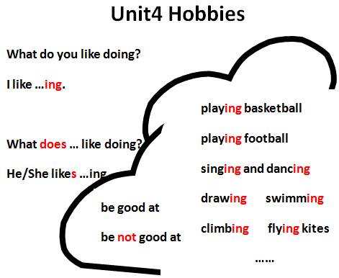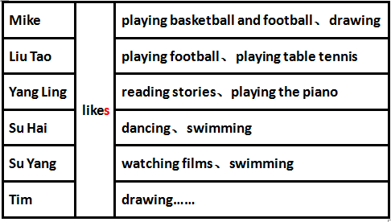

教后反思和重建：

